情報Ⅰ No.16

プログラミング②

年 | ２ | 組 |  | 番 |  | 名前
2025©Assumption-Kokusai

第3章2節 コンピュータとプログラム
３．４．プログラムの構成要素 ５．データの構造（教P130－P139）

☞オンラインのプログラム実行環境（paiza.io）を使い、
簡単なプログラムを作りながら基本文法を確認しよう。
【準備とルール】
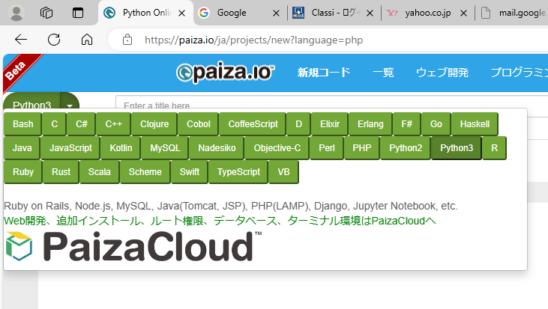 | ①ＱＲコードを読み取り、ページに行きましょう  ②左上の言語の選択で「Python3」を選択しよう  【プログラミングのルール】  ・文字以外は空白も含めてすべて半角で入力する  ・文字列は” ”でくくる
https://paiza.io/ja
（１）算術演算と関数
TRY1 次の実行結果を予想し、実際に入力して実行してみよう 注：文字以外は全て半角
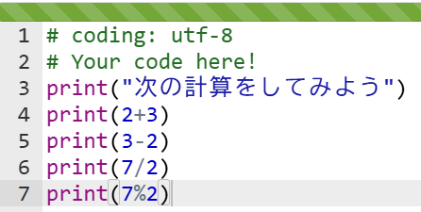 | ←緑字の2行は入力ぜず3行目から入力する  （Paiza.ioでは2行が表示されるので消さない）  ←文字列”次の計算をしてみよう”を表示させる  ←「2+3」の計算結果を表示させる  ←「3-2」の計算結果を表示させる  ←「7/2」の計算結果を表示させる  ←「7%2」の計算結果を表示させる

【知識の整理】
関 数 | 処理のまとまりのこと（例）print関数＝文字列を出力する関数
演算子 | 算術演算：足し算+ 引き算- 掛け算* 割り算/ 割り算（小数以下切捨て）//  割り算の余り%  比較演算：～より大きい> 以上>= ～より小さい< 以下<= 等しい==(=を2つ)

（２）変数
TRY2 次の実行結果を予想し、実際に入力してみよう
例 税抜き価格と税率を入力し、税込み価格を計算するプログラム
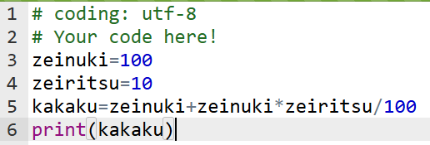 | ←変数zeinukiに100を代入する  ←変数zeiritsuに10を代入する  ←変数kakakuに税込み価格を計算して代入する  ←変数kakauを表示する

【知識の整理】
変 数 | 数値や文字列などデータを１つだけ保管する箱（入れ物）のこと
代 入 | 変数に値を設定すること=を使う （例）zeinuki=100←変数zeinukiに100を代入
（３）条件分岐
TRY3 次の実行結果を予想し、実際に入力してみよう
例 60点以上なら合格、60点未満なら不合格と表示するプログラム
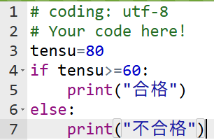 | ←変数tensuに80を代入  ←もしtensuが60以上ならば  「合格」と表示  ←4行目の結果が異なれば  「不合格」と表示
応用：変数tensuの値を変えて正しく表示されるか確認しよう

（４）繰り返し
TRY 次の実行結果を予想し、実際に入力してみよう
例 0から9まで順番に加算して合計を表示するプログラム
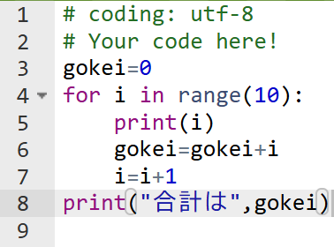 | ※iはカウントするための変数  ←変数gokeiに初期値0を代入する  ←以下の処理をiが0から9まで10回繰り返す  ←変数iを表示する  ←合計を計算する  ←上の処理が終わればカウント変数に1を足す  ←繰り返しが終わればここまでの合計を表示する

（５）配列
TRY 次の実行結果を予想し、実際に入力してみよう
例 飲み物の種類と価格を登録し、対応する飲物の価格を表示するプログラム
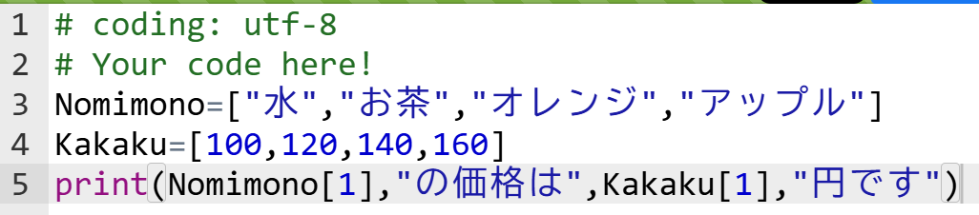 | ←配列Nomimonoの要素を定義  ←配列Kakakuの要素を定義  ←配列Nomimono・Kakakuの  要素の添え字1を表示
応用：水の価格（添え字0）が表示されるようにプログラムを変更しよう

【知識の整理】
配 列 | 複数の値を一つの名前で管理するデータのこと  配列の中の１つ１つの値を要素と言い、要素の順番を添え字で表す  ※添え字は0から Kakaku=[ "100" , "120" , "140" , "160" ]  ↑ ↑ ↑ ↑  Kakaku[0] Kakaku[1] Kakaku[2] Kakaku[3]

【発展課題】作ってみよう
①下のおみくじプログラムを作り、結果が正しく表示されるか調べてみよう。
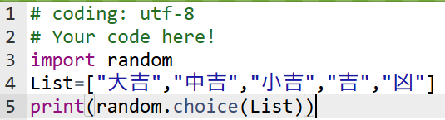 | ←random関数を読み込む  ←配列Listの要素を定義  ←Listをランダムに表示
応用：大吉を他の要素の2倍表示させたいときにはどうすればいいだろう

☞作成したプログラムのスクリーンショットをclassroomの「プログラム３」に提出してください。

【確認課題】調べよう・考えよう！
① TRY１の8行目に適当な計算式をいれて実行し、計算結果を表示させよう。
（例）print(3*2+4*5-1)
入力した計算式 | 計算結果（表示）

②TRY2の税抜き価格（変数zeinuki）と税率（変数zeiritsu）の値を適当に変えて結果を表示させよう
変数zeinukiの値 | 変数zeiritsuの値 | 計算結果（表示）

③TRY4のプログラムをもとに、0から20（21回繰り返し）を順番に加算して、合計だけを
表示するプログラムを作りなさい。
手順  １）4行目の繰り返しの数を(10)を(21)に変える  ２）5行目の「print(i)」を削除する | 計算結果（表示）

【振り返り】No.16の実習・学習で学んだこと、気づいたこと、考えたことを3行以上書きましょう。

